Муниципальное бюджетное дошкольное образовательное

учреждение детский сад № 5 города Кропоткин

муниципального образования Кавказский район

Автор: Филипченко Я. С.– воспитатель

Участники проекта: дети и родители средней группы

Руководитель работы: Решетникова А.О. - старший воспитатель
Проект «Волшебная упаковка»
Введение
Тема нашего проекта посвящена изучению упаковки.
Как сохранить продукты своего труда? - этот вопрос всегда волновал «человека разумного». Достойный «ответ» был найден приблизительно 6 тысячелетий назад. Им оказалась упаковка.
На сегодняшний день во всём мире используется множество упаковок для различных изделий, которые просто выбрасываются после использования. Мы решили узнать о том, как зарождались и изменялись основные виды упаковки, как совершенствовались материалы и усложнялись технологии упаковочного производства и дать упаковке «вторую жизнь» - изготовить коллекцию поделок.
Цель: узнать для себя и довести до сведения других ребят интересную информацию об упаковке.
Задачи:
- Рассмотреть виды упаковки.
- Изучить историю возникновения.
- Изготовить уникальную коллекцию поделок из упаковки.
История появления упаковки
В начале была глина…
В древности глина была основным материалом для изготовления тары у всех оседлых народов. Сначала глиной обмазывали плетеные корзины, чтобы в них можно было хранить жидкости. Непосредственно глиняная тара появилась на Древнем Востоке в 4-3 тысячелетии до н.э., когда были изобретены гончарный круг, а также горн для обжига керамических изделий.
Самой древней глиняной «упаковкой», из дошедших до нас, считается керамический сосуд найденный в 1922 году при раскопках поселения шумеров в горах Западного Ирана. Возраст находки составляет не менее 5 тысяч лет.
На внешней поверхности кувшинов могли располагаться символические изображения содержимого: на сосуде с вином – виноградная гроздь, на пивном кувшине – хмель, на кувшине со специями для засолки морепродуктов – рыба.
Спустя почти полторы тысячи лет в Древней Греции появился еще один вариант «глиняной» упаковки – амфора. Обычная амфора делалась объемом 30 литров, с небольшими ручками наверху. В амфорах перевозили и хранили разнообразные продукты, но чаще всего жидкости: вино, масло, воду.
Амфоры, покрытые глазурью, были пригодны для многоразового применения, а неглазированные были одноразовыми и после использования уничтожались. Близ Рима до наших дней сохранился холм Монте Тестаччо, состоящий из осколков 53 миллионов античных амфор.

Эволюция стеклянной тары
Стеклянная тара – один из древнейших видов упаковки. Считается, что рукотворное стекло было открыто случайно. По одной из версий стекло было побочным продуктом гончарного ремесла.
Первые сосуды из стекла появились в Египте и Сирии во второй половине 4 тысячелетия до н.э. Это были бутылочки и флаконы, предназначенные для помад, красок для лица и благовоний. Существовали бутылочки разной формы – круглые, овальные, плоские, высокие и тонкие. Древние египтяне изготавливали оригинальные флакончики в форме фигурки человека или животного, в виде овоща или фрукта.
Универсальный пакет
Предтечей пакета были кожаные, джутовые и хлопковые мешки, предназначавшиеся для хранения и транспортировки сыпучих продуктов. Появлению бумажного пакета в начале XVIII века поспособствовало развитие бумажной промышленности в Европе. Бумажный пакет был легче и дешевле своих кожаных и матерчатых предшественников, а надписи и рисунки на его поверхность наносились типографским способом. В России, как и в Европе, бумажные пакеты использовались для упаковывания табака, пудры, муки, зерна и разнообразной бакалеи.
Первый станок для производства бумажных пакетов появился в Пенсильвании в 1852 году. Такая упаковка очень понравилась горожанам, поскольку существенно облегчала переноску покупок. Но при всех плюсах, назвать кульки практичной тарой можно было лишь с большой натяжкой. Одни норовили рассыпаться в руках, другие было не удобно нести. Проблему решил изобретатель Лютер Кроуэлл. Он придумал бумажный пакет с плоским дном, и в 1870-м году запатентовал технологию его изготовления. Новинка зарекомендовала себя великолепно. Сначала пакеты были однотонными, но потом на них начали наносить рисунок, используя плоскую печать. Так пакет подобно древнегреческой амфоре стал универсальной тарой.
Альтернативы бумажному пакету не существовало до 1957 года, когда в США была разработана и запущена первая в мире автоматическая машина для производства пакетов с боковыми швами из недавно изобретенного материала - полиэтилена. С тех пор бумажные пакеты стали планомерно вытесняться полиэтиленовыми. В 70-х полиэтиленовые пакеты обзавелись «ручками». А 1982 год дал миру полиэтиленовый пакет типа «майка».
Сегодня такое ценное качество полиэтилена как сопротивляемость распаду стало причиной экологических проблем. В результате многие страны ввели ограничения на производство и потребление полиэтиленовой тары, а ученые всерьез занялись поисками рентабельных альтернатив полиэтилену. Так в январе 2004 года появилась первая зона свободная от использования полиэтиленовых пакетов – остров Kangaro в Австралии, а осенью того же года в Великобритании были запущены в производство первые в мире пакеты из биоразлагаемого материала.
Складная картонная коробка
Производство коробок из дерева и картона в Европе и США стало отдельным ремеслом еще в конце XVIII – начале XIX века. Картонные заготовки вырезались и складывались вручную. Готовые коробки, как правило, имели круглую или овальную форму, потому что этот гибкий материал легче было изогнуть, чем сложить и придать ему квадратную форму. Заказывали такие коробки – ювелиры, аптекари и производители конфет. Однако, коробки поставляемые заказчику в собранном виде, занимали на складах место, предназначенное для готовой продукции. Проблему со складированием готовой упаковки отчасти удалось решить, когда в 1850 году появилась первая складная коробка. Проект был не слишком удачен, так как продавцу приходилось самому делать коробку из заготовки, непосредственно в присутствии покупателя, сгибая картон вокруг деревянной формы.
Первая по-настоящему удобная складная коробка была изобретена в 1879 году Робертом Гейром, владельцем бруклинской типографии, специализировавшейся на печати на пакетах. Однажды в его типографии случилась неполадка – металлическая линейка печатного станка стала делать ровные прорези в пакетах. Это навело Гейра на мысль, что отточенные штампы можно использовать для вырубки картонных коробок, а тупые для бигования картона для обеспечения ровного сгиба. В результате Гейр совместил печатный процесс с процессом производства коробок, что позволило ему производить до 7 500 коробок в час. Первым продуктом, упакованным в складную картонную коробку, стала «Квакерская овсянка», появившаяся спустя 7 лет после изобретения Гейра.
Существенно улучшить качество «картинки» на картонной упаковке позволило изобретение и внедрение в производство белого древесного картона. Произошло это в 1865 году во Франции. Высококачественная полиграфия сделала картонную коробку настоящей фавориткой упаковочной индустрии.
Упаковочная бумага и гофрокартон
До конца XVII века бумага для упаковки применялась крайне редко, поскольку изготавливалась вручную и была предметом роскоши. До наших дней дошли, к примеру, вещественные доказательства того, что в конце XVI века в Нидерландах для упаковки и защиты иголок от ржавчины из черно-серой бумаги изготавливались специальные пакетики.
В XIX веке появились специальные виды упаковочной бумаги. Так, в 1827 году во Франции была изобретена «вощанка» – дешевая, покрытая с одной стороны олифой упаковочная бумага, а в 1853 году в Великобритании был выдан патент на так называемую пергаментную бумагу.
Появление гофрированного картона было связано с необходимостью создания не просто упаковочного материала, а материала, обеспечивающего защиту товара от механических воздействий.
Великолепная «жестянка» и консервная банка
Первые «жестянки» - табакерки, сделанные из листовой латуни и меди, подарил миру XVI век. Эти изделия стали прототипом жестяных банок и коробок, ставших популярными в XVIII–XIX веках. Массовое производство упаковки из жести стартовало в середине XIX века в старой доброй Англии. Сначала это были серийные коробки для бисквита. Затем в «жестянках» стали продавать чай, печенье, леденцы и другие продукты питания. Жестяные коробки и банки так искусно декорировали, что они с успехом выполняли сразу две функции – упаковки и предмета кухонного интерьера. Постепенно украшение внутреннего пространства кухни нарядными «жестянками» стало традицией для многих стран, которая отчасти сохранилась и поныне.
Три истории в одном тюбике
Годом рождения тюбика принято считать 1841 год, когда американский ученый и художник Джон Рэнд запатентовал изобретенные им оловянные тюбики для хранения скоропортящихся красок. С появлением тюбиков, существенно обогатилась цветовая палитра, были созданы многочисленные новые краски (например, синий кобальт, заменивший ультрамарин), что принесло в общей сложности более 90 новых тонов.
Следующим этапом в истории тюбиков стало изобретение в 1850 году доктором-дантистом Вашингтоном В. Шеффилдом из Нью-Лондона зубной пасты, которая боролась с «кариозными монстрами» гораздо лучше, чем зубной порошок. В качестве упаковки для своего гениального изобретения Шеффилд решил использовать металлические тюбики. Однако Шеффилд не догадался запатентовать свое изобретение. Более предприимчивым оказался нью-йоркский аптекарь Колгейт, который спустя несколько лет перенял опыт Шеффилда и запатентовал тюбик для зубной пасты как собственное изобретение. Так появилась всемирно известная зубная паста «Colgate». Постепенно олово и свинец, из которых делались первые тубы, заменили на алюминий, а позже – на пластик. Однако по форме тюбик остался верен своим американским предкам.
«Космическая одиссея» тюбиков началась в 1964 году, когда на одном из химкомбинатов в Эстонии было налажено производство алюминиевых туб большого размера для упаковки продуктов питания советских космонавтов. Но тубы эстонского производства имели маленькое выходное отверстие (6 мм) и были удобны только для продуктов пастообразной консистенции, а для упаковки первых и вторых блюд не подходили.».
.
Альбом «Эта волшебная упаковка»
Стеклянная тара
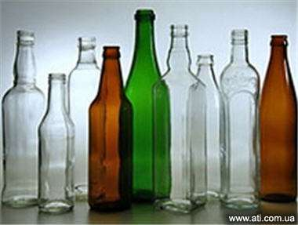
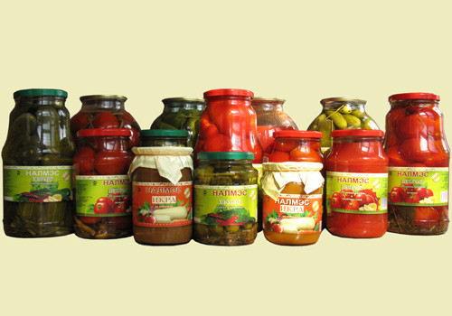

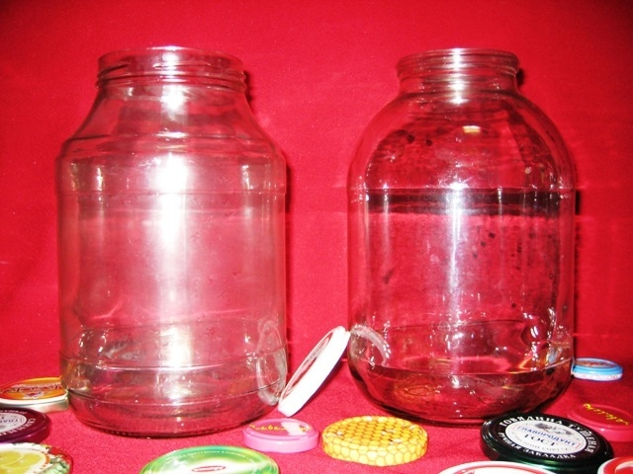
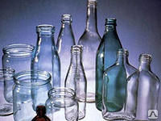

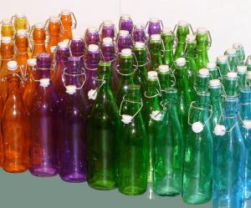

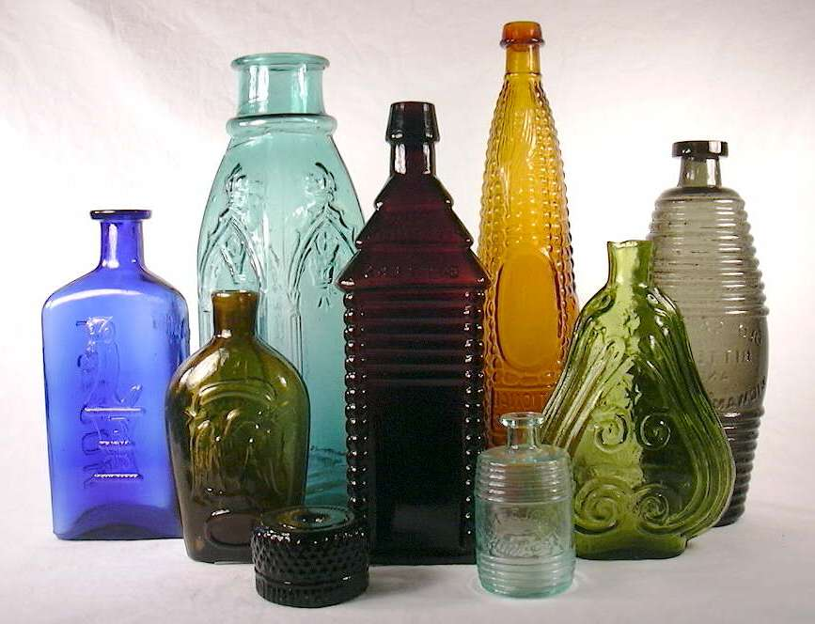

Универсальный пакет
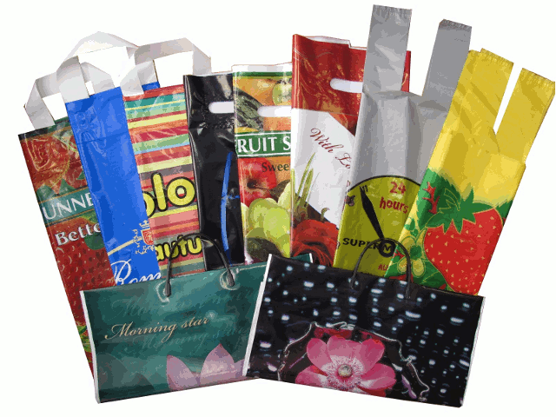
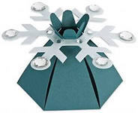

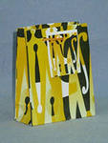
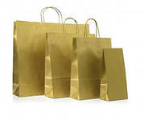
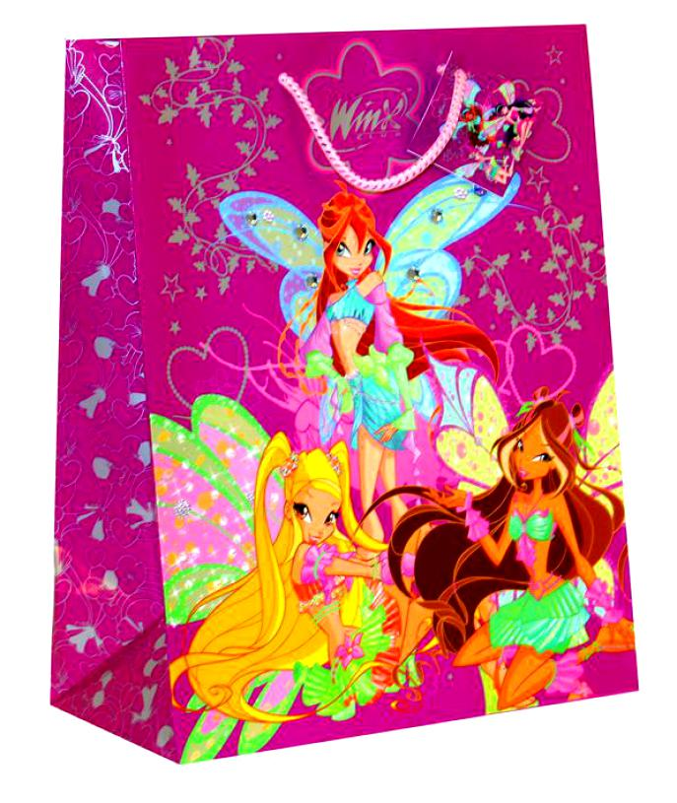

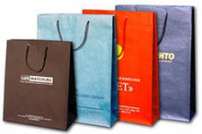

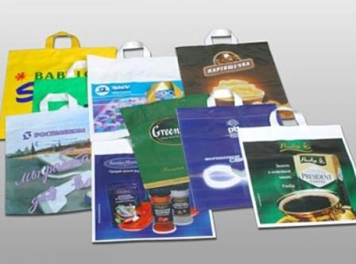
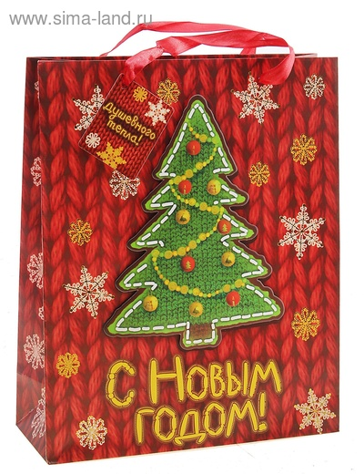

Складная картонная коробка
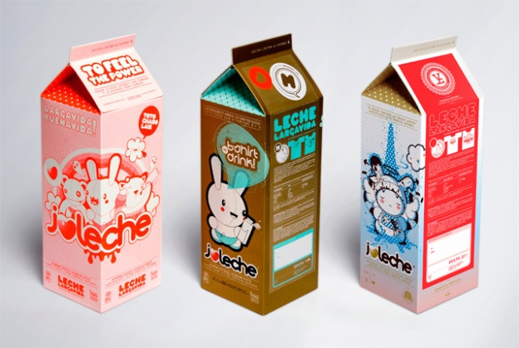
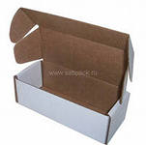

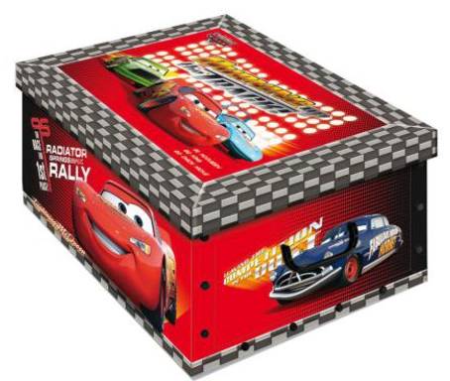
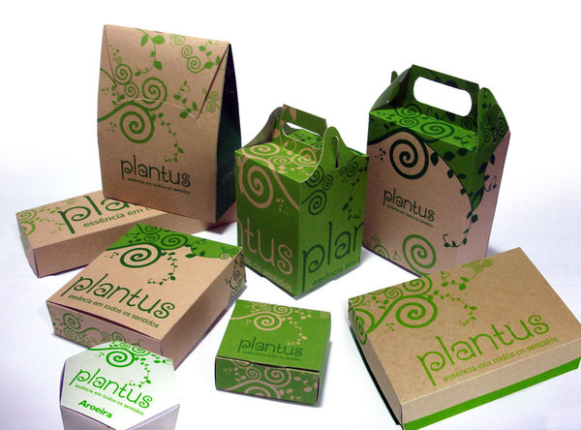

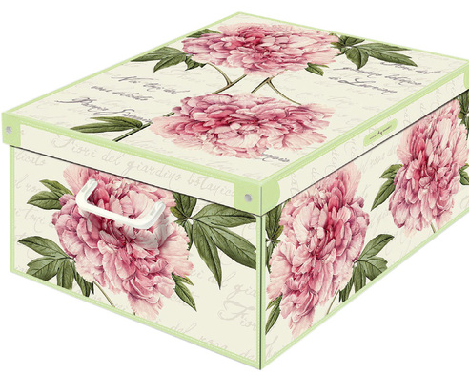
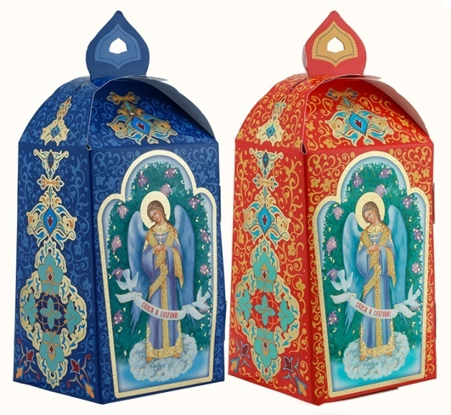

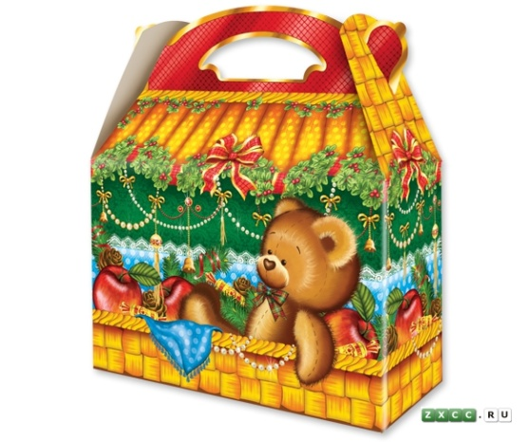

Упаковочная бумага и гофрокартон
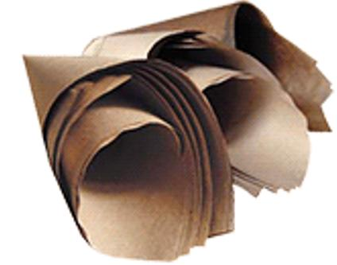
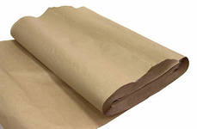

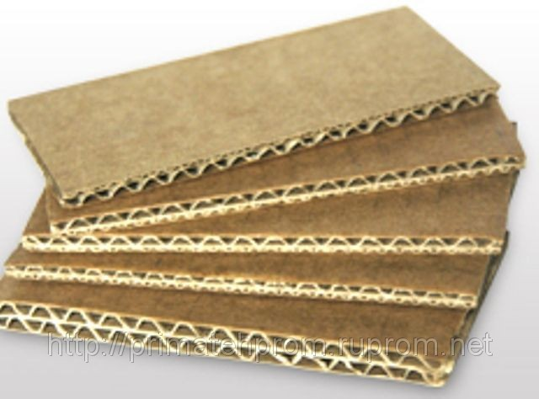

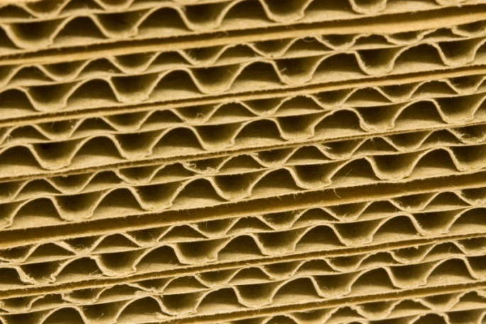

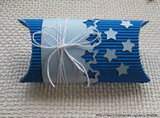

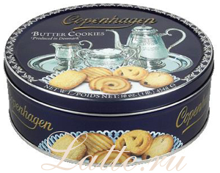
Великолепная «жестянка» и консервная банка
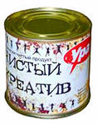

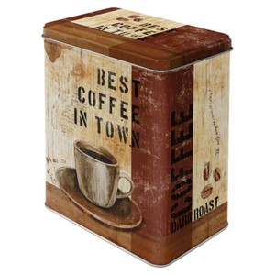
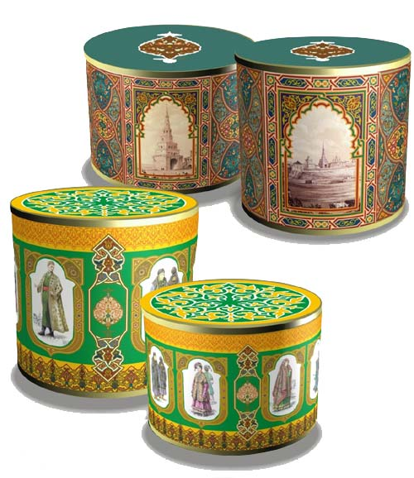

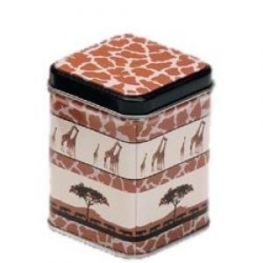
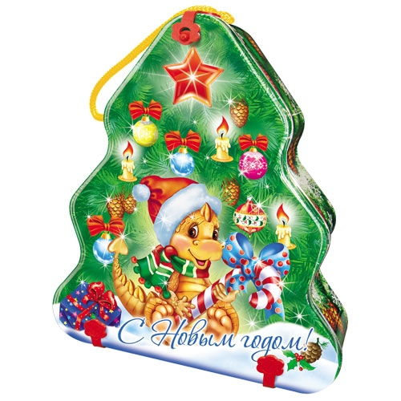

Волшебные тюбики
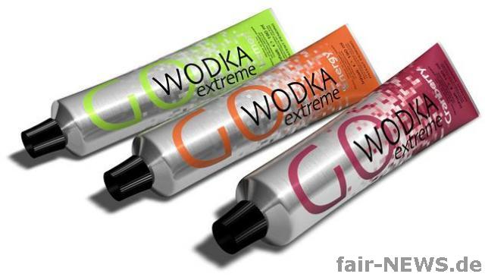

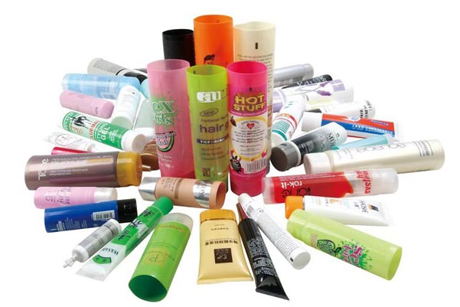

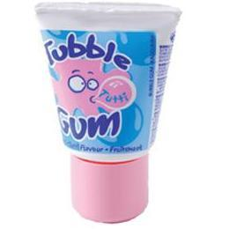

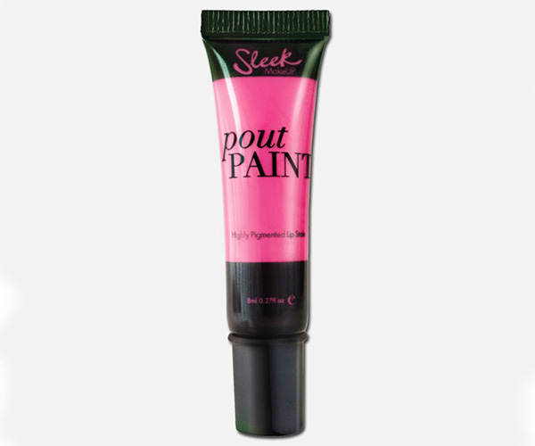

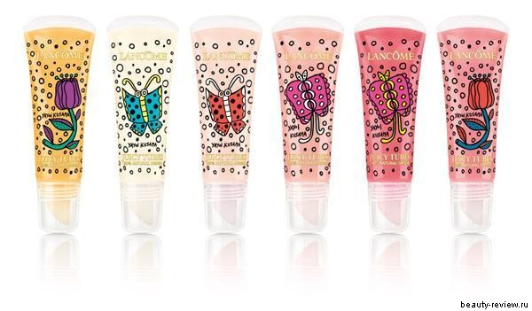

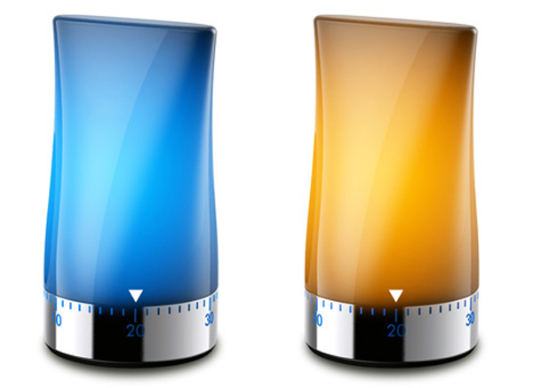

Поделки из упаковки.
Какое множество различной упаковки – бросового материала – мы выкидываем после использования. А ведь ей можно подарить вторую жизнь.
Из пластиковых бутылок мы изготовили вазочки для цветов, куклы для игр и кормушку для птиц.
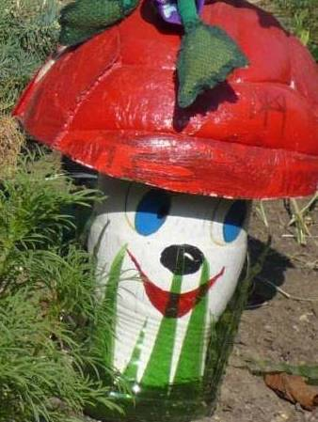
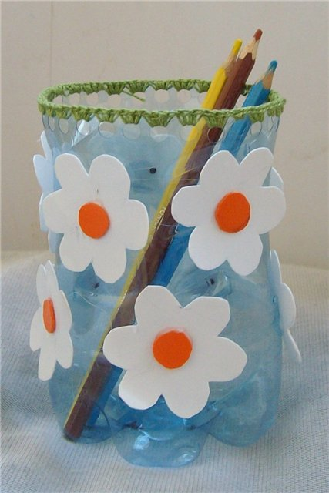

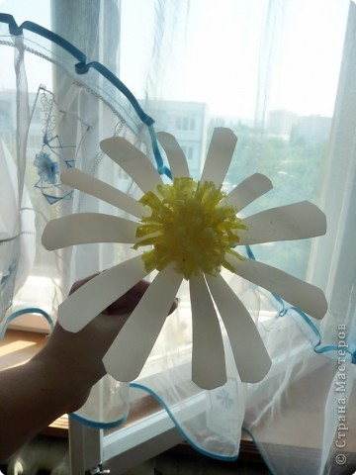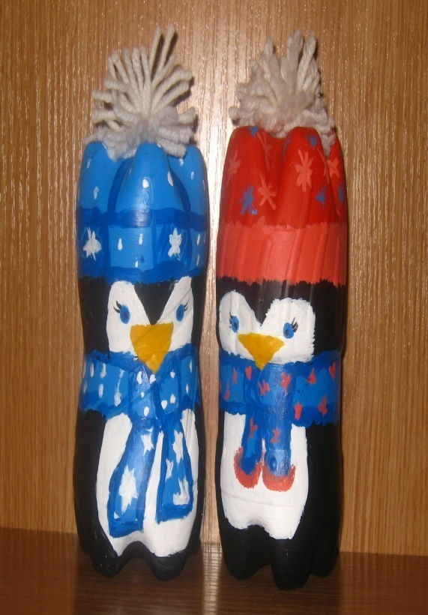
А из различных коробочек, трубок от рулонов туалетной бумаги – игрушки на ёлку к Новому году.

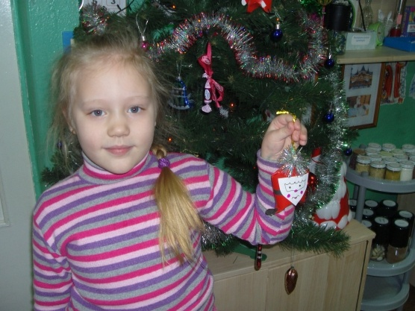
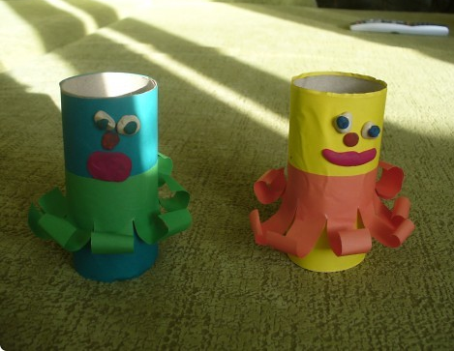

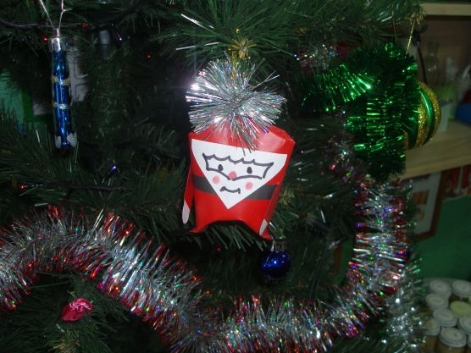

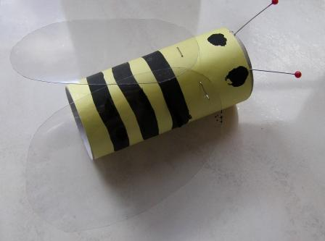

А что можно сделать из картонного лотка для яиц? Да всё, что угодно, была бы фантазия! Например, прекрасные цветы.

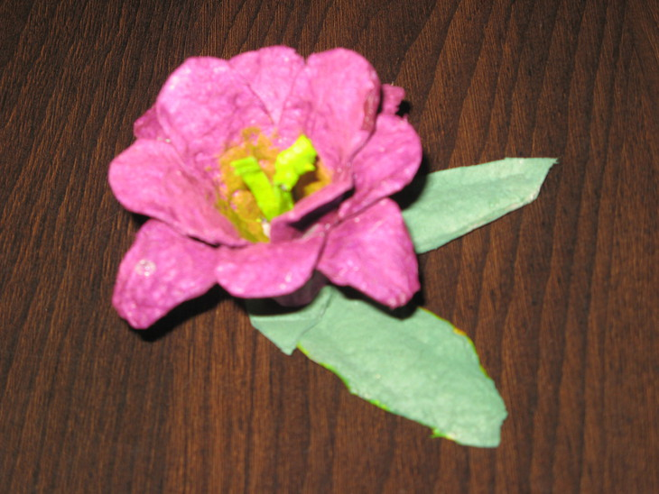
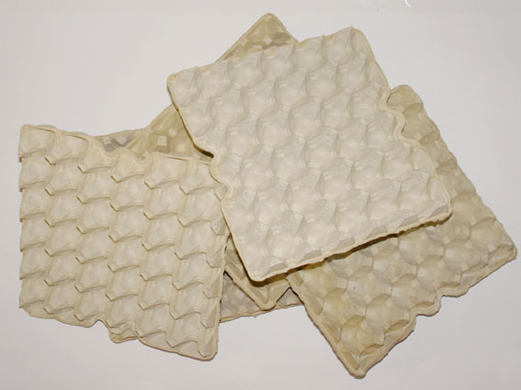

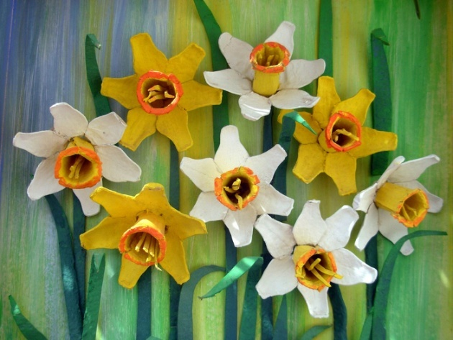

Для изготовления чудо-цветка понадобятся следующие материалы:
- картонный лоток для яиц;
- лист цветного картона для основы;
- краска, кисточка и клей.
Технология изготовления изделия очень проста:
- Вырежи две ячейки из лотка так, чтобы края напоминали лепестки.
- Раскрась лепестки красками.
- Наклей на основу обе заготовки так, чтобы у цветка получилось 8 лепестков.
Ячейки из лотка можно использовать и для других изделий.
Заключение.
В ходе нашего исследования мы узнали много интересного из истории упаковки. Познакомились с упаковками различного вида. Из бросового материала изготовили уникальную коллекцию поделок, которая будет пополняться всё новыми и новыми изделиям

